Административная процедура 22.9-2.

Зельвенский районный исполнительный комитет
Ивановой Инны Ивановны
зарегистрированной по месту жительства
г.п. Зельва, ул. Пушкина, д. 107
паспорт КН 1730123
идентификационный номер
4040578К029РВ0
выдан Зельвенским районным отделом внутренних дел Гродненской области, 13.06.2008
тел. +375 ХХ ХХХ-ХХ-ХХ
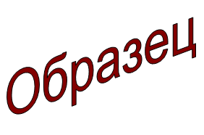
ЗАЯВЛЕНИЕ
об определении назначения капитального строения (здания, сооружения)
в соответствии с единой классификацией назначения объектов недвижимого имущества (за исключением эксплуатируемых капитальных строений (зданий, сооружений))

Прошу принять решение об определении назначения, не эксплуатируемого капитального строения, расположенного по адресу: г.п. Зельва, ул. Первомайская, 3, в соответствии с единой классификацией назначения объектов недвижимого имущества.

К заявлению прилагаю документы:

01.09.2015 И.И. Иванова

